**数值计算**

上课教师：陆秀芹

**一、基本说明**

1.面向学生：高一年级

2.课课名称：《数值计算》（高中信息技术教科版必修一数据与计算第四章第二节）

3.教学时间：40分钟

4.课时：1

**二、教学目标**

1.通过求解斐波那契数列，了解解析式或迭代算法。

2.能够设计算法进行数值计算，解决问题。

3.了解数值类算法在实际问题解决时的应用及常用方法。

**三、教学重难点**

**（一）教学重点**

设计算法进行数值计算，解决问题。

**（二）教学难点**

理解迭代法的含义，能够学以致用解决生活问题。

1. **教学过程**

**【课前预习】（5min）**

通过课前预习并设置前置性作业，检查学生学情并了解教学重难点。

课堂题目：

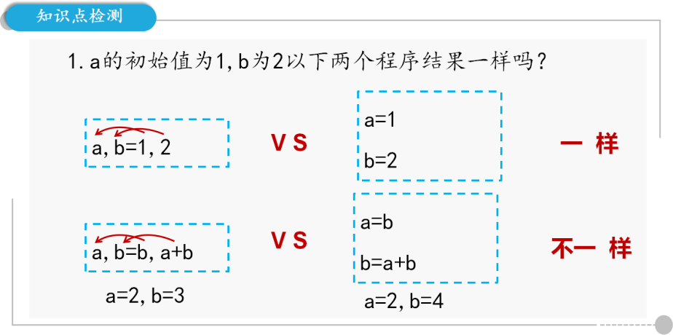

**【课题引入】（4min）**

观看视频，让学生了解斐波那契数列的由来以及什么是斐波那契数列。

**【新知讲授】（5min）**

1.wps表格求解斐波那契数列

教师演示如何用wps表格求出一对兔子10年内能繁殖对少对。

**【活动一设计】（5min）**

学生利用wps表格求解一对兔子10年内能繁殖对少对。并发现问题：当计算到第55个月的时候，由于数据范围及表示精度的问题，导致结果出错。

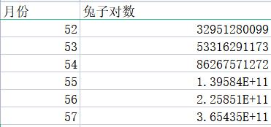

**【新知讲授】（5min）**

教师讲解如何用python中的迭代法求解一对兔子10年内能繁殖对少对。

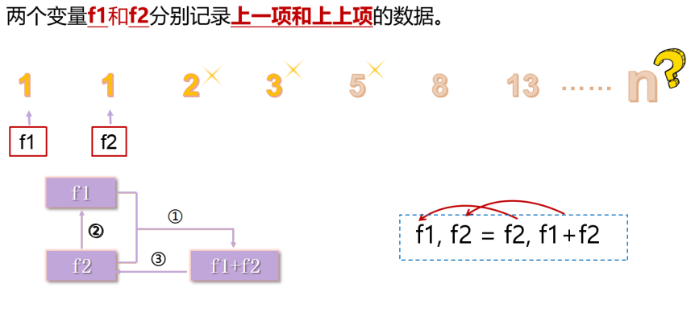

迭代：每一次对过程的重复被称为一次＂迭代”，而每一次迭代得到的结果会被用来作为下一次迭代的初始值。

迭代解决问题的有三个关键步骤：

（1）确定迭代变量，如活动2中的fl、f2;

（2）建立迭代关系式；

（3）对迭代过程进行控制，这是编写迭代程序必须考虑的问题， 不能让迭代过程无休止地重复执行下去。

**【活动二设计】（5min）**

学生参照书本内容，利用python求解一对兔子10年内能繁殖对少对。

f1=f2=1

n = ①(input("请输入需要计算的月份数："))

for i in range(3, ②):

f1, f2 = f2, ③

print("第", n, "个月兔子对数是：",f2 )

**【课堂总结】(5min)**

以思维导图总结概括本节课的知识点。

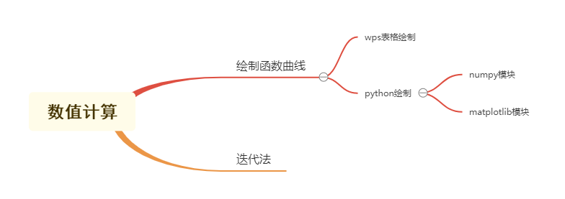

**【课堂拓展】(6min)**

1.某公司某年的总产值为2000万元，若总产值以每年5%的速度增长，多少年后总产值翻一倍？将结果输出。

p = ①

n = 0

while p < 4000:

p+= p *②

n+=1

print("n=", str(③))

input("运行完毕，请按回车键退出...")

2.计算s=1+1/2+1/3+1/4……1/100

s =①

for i in range(1,②):

s = s + ③

print ("s=", str(s))

input("运行完毕，请按回车键退出...")

**五、板书设计**

**数值计算**

1. 斐波那契数列
2. 迭代算法